Выпуск №1 (32) сентябрь 2018

**Киёвская СОШ**

Калейдоскоп событий



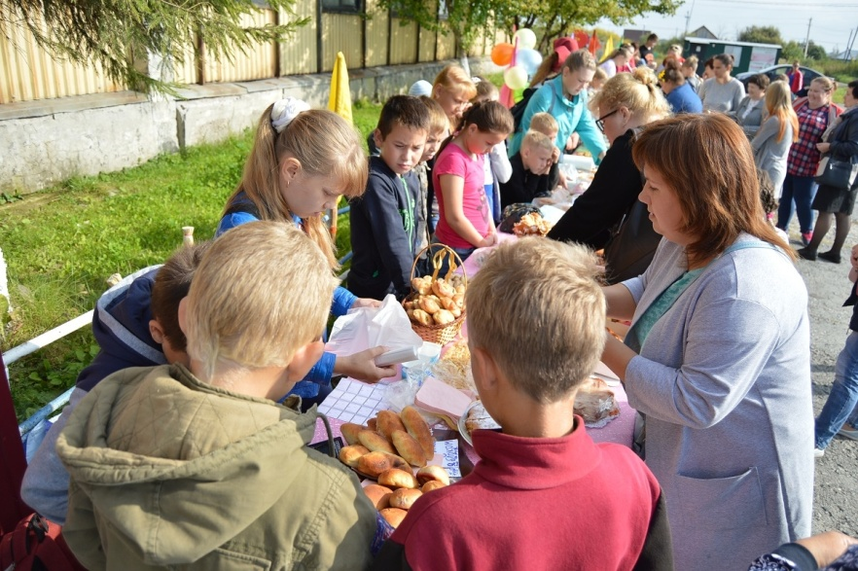

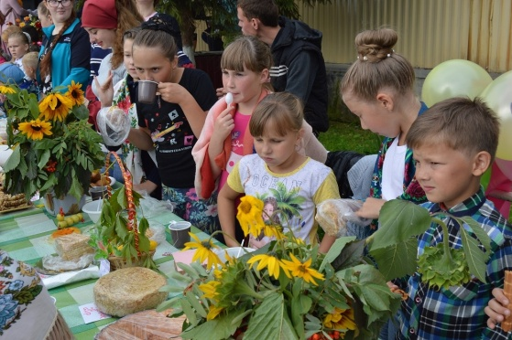

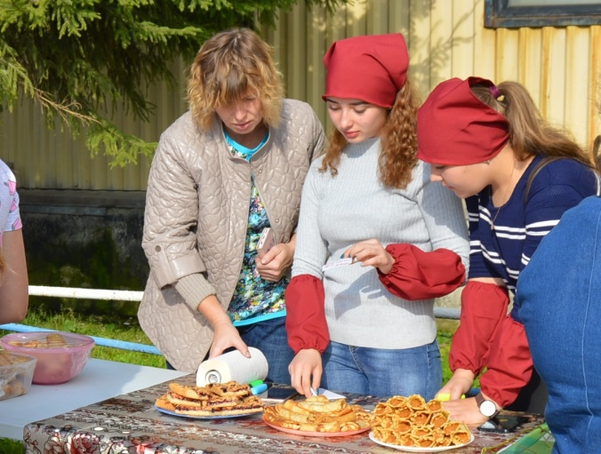



Сделано в школьном ПРЕСС-ЦЕНТРЕ ДШО «Ровесник»